
Унитарное предприятие «Гроднотурист» предлагает:

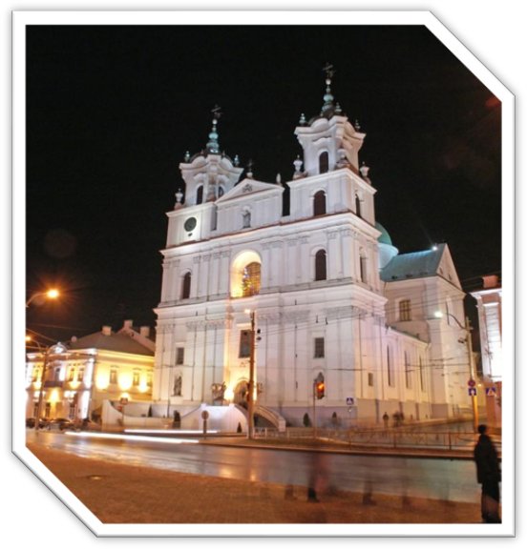

Унитарное предприятие "Гроднотурист" предлагает для туристических групп
- Проживание
- Питание
- Экскурсионное обслуживание

Наш Адрес
Проспект Я. Купалы 63
Наши телефоны:
Администраторы:
(+375 152) 54-57-96
(+375 44) 786-08-77
Ресторан:
(+375 152) 54-81-73
(+375 44) 782-16-77
Туристические услуги:
(+375 152) 54-35-73
(+375 44) 781-19-77

Сайт www.tourist.grodno.by
e-mail grodno_turist@mail.ru
Автобусный маршрут «По следам древних мастеров» — чудесная возможность ощутить на себе всю прелесть белорусского Понеманья. Ни для кого не секрет, что земли Гродненщины обладают поистине обворожительным историческим наследием, которое без сомнения сможет очаровать «культурного гурмана». Сочетание изумительных памятников архитектуры с роскошными природными ландшафтами является неотъемлемым элементом отдыха в Белоруссии, однако нетривиальность данного направления сразу бросается в глаза.
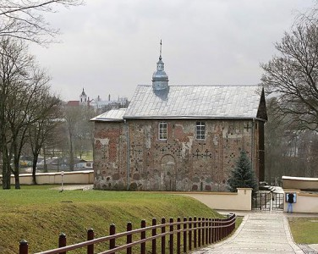
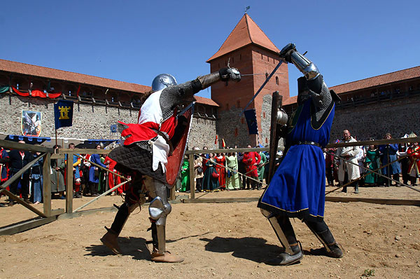
Экскурсионный тур начинается в одном из старейших и, без сомнения, красивейших городов Беларуси. Удивительная атмосфера королевского Гродно надолго останется в памяти экскурсантов, а хитросплетения всевозможных архитектурных стилей (от барокко до конструктивизма) поведают историю его развития.
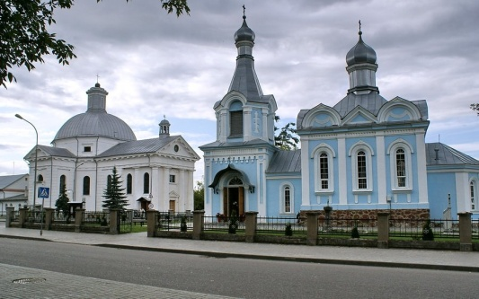
Следующим пунктом следования маршрута будет Щучин. Этот небольшой городок в Гродненской области не обделен особым провинциальным шармом, который неоднократно был замечен любителями отдыха в Белоруссии. Костел Святой Терезы в Щучине построен в стиле классицизма и отличается наличием деревянных элементов (фонарь купола, башенка над входом, гонтовое покрытие). Усадьба Друцких-Любецких в Щучине представляет собой оригинальный пример сочетания таких стилей, как классицизм и барокко. А церковь Святого Михаила Архангела в Щучине завершает силуэтную группу исторического центра.
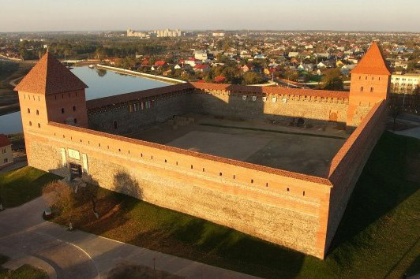
Продолжит создание чарующего впечатления о Гродненщине город с миловидным женским именем Лида. Второй по величине населенный пункт Гродненской области может похвастаться не только развитым хозяйством, но и богатым историческим прошлым. Обзорная экскурсия по городу не обойдет стороной и знаменитый боевой форпост принеманских земель. Лидский замок является сердцем города. Воистину величественный замок Гедымина впечатляет своей энергией и идеально подходит для реконструкции средневековых битв. В качестве дополнительного бонуса экскурсантам предлагается анимация: поединки рыцарей, стрельба из лука, средневековые игры, «hand-made» сувениры. Еще одна «фишка» города — Лидский бровар, посещение которого чревато дегустацией знаменитого на весь мир лидского пива.
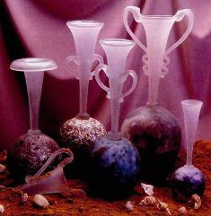
Завершающим аккордом экскурсии станет город Березовка со своим знаменитым стеклозаводом «Неман». Это градообразующее предприятие с вековыми традициями стекловарения было основано еще в 1883 году, однако оно до сих пор отличается своими уникальными изделиями, похожими на работы венецианских стеклодувов. Экскурсанты получат возможность понаблюдать за процессом выдувания стекла. Кроме того, туристы посетят стекольный музей, в котором представлены сувенирные и декоративные произведения. Престижные международные выставки не раз отмечали произведения искусства различными премиями и дипломами. И только в Березовке экскурсанты увидят фирменное стекло молочно-дымчатого оттенка с «неманской нитью» — образ нeманского стекла, ныне всеми узнаваемый.
Экскурсия «В город древних мастеров» предлагает один раз увидеть сказку Гродненщины, чем сто раз услышать.

